(19) KG |  | (11) | 27
(51)⁶ | E04С 1/40; E04В 1/82

(11) 27
ГОСУДАРСТВЕННОЕ АГЕНТСТВО
ИНТЕЛЛЕКТУАЛЬНОЙ СОБСТВЕННОСТИ
ПРИ ПРАВИТЕЛЬСТВЕ КЫРГЫЗСКОЙ РЕСПУБЛИКИ (КЫРГЫЗПАТЕНТ)
(12) ОПИСАНИЕ ПОЛЕЗНОЙ МОДЕЛИ
к свидетельству Кыргызской Республики

(21) 970011.2
(22) 12.09.97
(46) 30.06.99, Бюл. № 2, 1999
(76) Калашников Е.К., Пильнов В.К., Убайдылдаев С.А. (KG)
(56) Патент DE № 4214825, кл. Е04С 1/40, Е04В 1/82, 1996
(54) Теплозвукоизоляционный блок из ячеистого бетона
(57) Полезная модель относится к строительству, а именно к изделиям для изготовления наружных и внутренних ограждающих конструкций зданий и позволяет снизить тепло- и звукопроницаемость. Теплозвукоизоляционный блок, состоит из двух склеенных скорлуп, причем скорлупы изготовлены из теплоизоляционного ячеистого бетона и склеены с образованием замкнутых пустот. 1 ил.

Полезная модель относится к строительству, а именно к изделиям для изготовления наружных и внутренних ограждающих конструкций зданий и позволяет снизить тепло- и звукопроницаемость.
Известен теплозвукоизоляционный блок, состоящий из двух склеенных скорлуп, заполненных звукоизоляционным материалом (патент DE № 4214825, Е04С 1/40, Е04В 1/82, 1996 г.)
Этот элемент выполняет преимущественно звукоизоляционные функции и достаточно сложный в изготовлении. В нем отсутствуют замкнутые пустоты для увеличения термического сопротивления.
Задача полезной модели - снижение тепло- и звукопроницаемости.
Данная задача решается так, что блок состоит из двух скорлуп, изготовленных из ячеистого теплоизоляционного бетона с объемной массой 300-500 кг/м³, склеенных в блок после их изготовления и набора необходимой прочности с образованием замкнутых пустот.
На фиг. 1 показан вертикальный разрез блока с ячейками прямоугольной формы. Наружная поверхность скорлупы 1 имеет вид параллелепипеда или другой правильной геометрической формы. Внутренняя поверхность 2 состоит из ячеек 3 правильной формы (от шарообразной до прямоугольной) с перегородками толщиной, удовлетворяющей прочности и объемной массе блока. При склеивании скорлуп образуются замкнутые пустоты.
Применять теплозвукоизоляционные блоки можно в производстве трехслойных стеновых конструкций в качестве теплоизоляционного слоя. Благодаря наличию замкнутых пустот в блоках, они обладают высоким термическим сопротивлением, что обеспечивает им высокую экономическую эффективность.

Формула изобретения
Теплозвукоизоляционный блок, состоящий из двух склеенных скорлуп, отличающийся тем, что скорлупы изготовлены из теплоизоляционного ячеистого бетона и склеены с образованием замкнутых пустот.

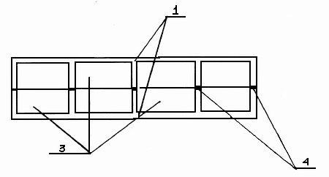

Фиг. 1

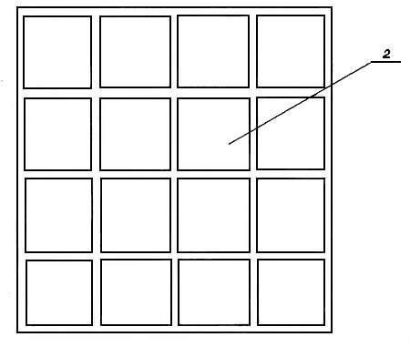

Фиг. 2

тавитель описания Солобаева Э.

Составитель описания Солобаева Э.
Ответственный за выпуск Арипов С.К.
___________________________________________________________________
Кыргызпатент, 720049, г. Бишкек, микрорайон 11, д. 10/1, тел.: (312) 52 08 10, 52-08-13
1

